**UFF – INSTITUTO DE LETRAS**

**PROLEM**

Ata da seleção de instrutores de Português para Estrangeiros – **Edital PLE 1/ 1.2024** publicado no *website* do PROLEM/CLEM.

Aos 31 dias do mês de janeiro do ano dois mil e vinte e quatro, encerrou-se o processo de seleção para cadastro de reserva de instrutores de Português para Estrangeiros do CLEM. Participaram da banca de seleção os professores doutores Adriana Leite do Prado Rebello, Cirlene de Sousa Sanson e Ronaldo Amorim Ozório da Matta Lima. A candidata **Natália Cristina Nogueira Nolasco** foi aprovada, estando, portanto, apta a assumir, no primeiro semestre de 2024 a função de Instrutora de Português para Estrangeiros.

Niterói, 31 de janeiro de 2024.



Prof.ª. Dr.ª. Adriana Leite do Prado Rebello – SIAPE 2125452

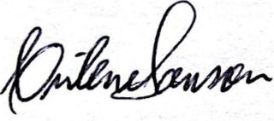

Prof.ª. Dr.ª. Cirlene de Sousa Sanson – SIAPE 1447377



Prof. Dr. Ronaldo Amorim Ozório da Matta Lima – SIAPE 2342235